SPELBEGELEIDING IFV SPELKWALITEIT EN LEERKANSEN

Feedback bij de video-opname van een collega

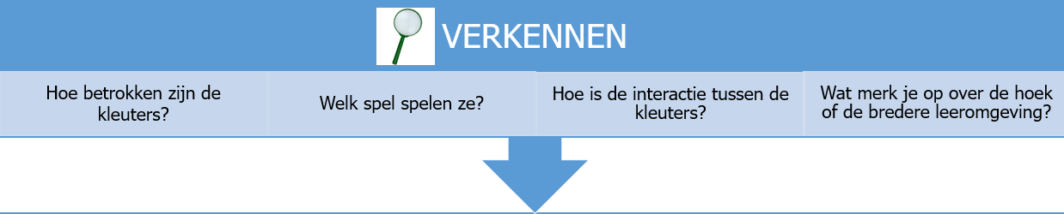
Ik bekeek het fragment en dit viel me op
- Omtrent de kleuter(s) en hun betrokkenheid
- Kleuter(s) met zorg(en) in beeld?

- Omtrent het (rollen)spel

- Omtrent de interacties

- Omtrent de speelleeromgeving

Deze vraag/ vragen heb ik nog na het bekijken van dit fragment:

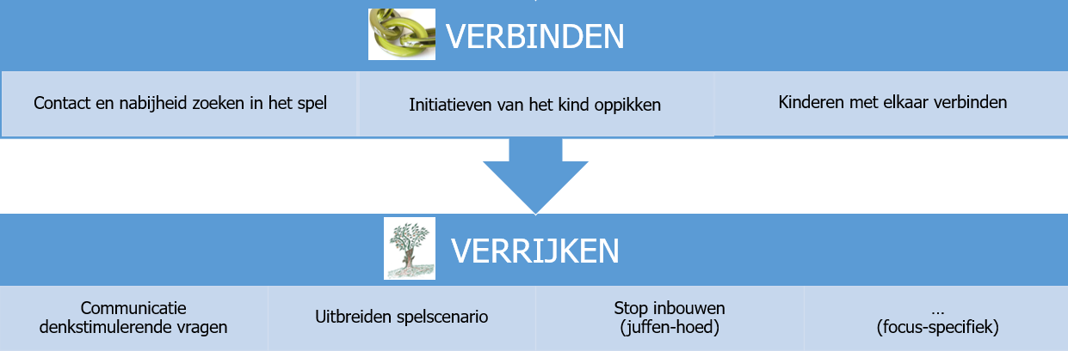
Ik geef je volgende feedback bij:
VERBINDEN
(wat zie je al gebeuren en hoe reageren de kleuters hierop?)

Welke andere mogelijkheden zie je nog om in dit spel te verbinden?

Ik geef je volgende feedback bij:
VERRIJKEN
(wat zie je al gebeuren en hoe reageren de kleuters hierop?)

Welke andere mogelijkheden zie je nog om in dit spel te verrijken?

FOCUSSPECIFIEK
Wat valt je op vanuit de focus? Hoe kan je de focus verrijken?

Deze suggestie, tip, inspirerend voorbeeld of uitdagende vraag geef/neem ik graag mee als ‘cadeau’ voor een volgende situatie:

ACTIE:
Dit neem ik me voor. Dit ga ik doen. Dit spreken we af.
Kies een hoek, een doel of een kind…..
Maak je actie concreet en benoem het effect dat je wilt bereiken.

